附件
常州市财政局  常州市人力资源和社会保障局 | 文件

常财行〔2014〕8号

常州市财政局 常州市人社局转发财政部
国家外国专家局关于印发《因公短期出国
培训费用管理办法》的通知

市各部、委、办、局、各直属单位，各辖市、区财政局、人力资源和社会保障局：
现将江苏省财政厅 江苏省人力资源和社会保障厅转发财政部 国家外国专家局关于印发《因公短期出国培训费用管理办法》的通知（苏财行〔2014〕15号）转发给你们，请遵照执行。
执行中如有问题，请及时反馈。

附件：江苏省财政厅 江苏省人力资源和社会保障厅转发财政部 国家外国专家局关于印发《因公短期出国培训费用管理办法》的通知

常州市财政局 常州市人力资源和社会保障局
2014年6月30日

信息公开选项：主动公开
常州市财政局办公室 2014年7月1日印发
附件
江苏省财政厅  江苏省人力资源和社会保障厅 | 文件

苏财行〔2014〕15号

江苏省财政厅 江苏省人力资源和社会保障厅
转发财政部 国家外国专家局关于印发《因公
短期出国培训费用管理办法》的通知

省各部、委、办、厅、局，省各直属单位，各市、县财政局、人力资源和社会保障局：
现将财政部、国家外国专家局《因公短期出国培训费用管理办法》（财行〔2014〕4号）转发给你们，请遵照执行。
江苏省财政厅、江苏省外国专家局《转发国家外国专家局财政部＜关于调整短期出国（境）培训生活费开支标准和部分国家培训费币种的通知＞的通知》（苏财行〔2002〕36号）同时废止，其他规定与本通知要求不符的，按本通知执行。
执行中如有问题，请及时反馈。

附件：财政部 国家外国专家局关于印发《因公短期出国培
训费用管理办法》的通知

省 财 政 厅 省人力资源社会保障厅

信息公开选项：主动公开
抄送：财政部。
江苏省财政厅办公室 2014年3月25日印发
附件

财政部  国家外国专家局 | 文件

财行〔2014〕4号

财政部、国家外国专家局关于印发《因公短期出国培训费用管理办法》的通知

党中央各部门，国务院各部委、各直属机构，全国人大常委会办公厅，全国政协办公厅，高法院，高检院，各人民团体，各民主党派，各省、自治区、直辖市、计划单列市财政厅（局）、外国专家局，新疆生产建设兵团财务局、外国专家局：
根据中共中央政治局《关于改进工作作风、密切联系群众的八项规定》的要求和《党政机关厉行节约反对浪费条例》的精神，为进一步规范因公短期出国培训费用管理，我们研究制定了《因公短期出国培训费用管理办法》（以下简称《办法》），现印发给你们，请认真遵照执行。
请各地区各部门各单位根据《办法》基本原则和要求，结合实际制定具体规定，并于2014年4月1日前报送财政部备案。

附件：因公短期出国培训费用管理办法

财政部 外交部

附件

因公短期出国培训费用管理办法

第一条 为进一步规范因公短期出国培训费用管理，加强预算监督，提高资金使用效益，保证出国培训工作的顺利开展，根据《党政机关厉行节约反对浪费条例》等法律法规，制定本办法。
第二条 各级党的机关、人大机关、行政机关、政协机关、审判机关、检察机关、民主党派、人民团体和事业单位（以下简称各单位）因公短期出国培训费用的管理适用本办法。
第三条 因公短期出国培训，是指各单位选派各类专业技术人员和管理人员到国外进行90天以内（不含90天）的业务培训。
第四条 因公短期出国培训应当坚持强化预算约束、优化培训结构、因事立项定人、加强监督管理的原则，严控费用规模，严格计划执行。
第五条 因公短期出国培训费用纳入预算管理。各单位安排因公短期出国培训项目应当实行经费预算先行审核，无预算或超预算的不得安排出国培训。
第六条 因公短期出国培训实行计划审核审批管理。组织、外专等有关部门应当加强出国培训的总体规划，严格控制出国培训规模，科学设置培训项目，择优选派培训对象，注重出国培训的质量和实效。
第七条 各单位应当建立因公短期出国培训计划与预算管理的内部控制制度。组团单位应当填报《因公短期出国培训任务和预算审批意见表》，由出国培训管理部门和财务部门分别审核并出具审签意见，报经本单位领导办公会或党组（党委）审议确定。培训任务、培训费用预算审核未通过的，不得列入单位出国培训计划，不得安排出国培训。
第八条 因公短期出国培训费用开支范围包括：培训费、国际旅费、国外城市间交通费、住宿费、伙食费、公杂费和其他费用。其中，培训费是指出国培训团组用于授课、翻译、场租、资料、课程设计、对口业务考察或业务实践活动等在国外培训所必须发生的费用。
第九条 国际旅费、国外城市间交通费、住宿费、伙食费、公杂费、其他费用的管理要求和开支标准参照《因公临时出国经费管理办法》（财行〔2013〕516号）执行。
培训费开支在规定的标准之内据实报销。
出国培训团组需在国内开展预培训和培训总结所发生的费用，参照国内培训费相关规定执行。
第十条 组团单位和培训项目境外承办机构双方应当签订培训协议，明确培训费用的明细支出项目。
国家外国专家局对培训项目境外承办机构定期进行资格认定和监督检查，认定结果予以公开。
第十一条 中央财政安排出国培训专项经费，对专业技术人才、高技能人才、农村实用及社会工作人才类培训予以重点资助。
第十二条 由外方资助出国培训经费的，各单位不得重复支付。外方对费用开支有明确规定的，按其规定执行；没有规定的，参照规定的标准和要求执行。外方资助经费不足以弥补规定培训费用开支的，可以按照规定的开支标准，由各单位补足其费用差额部分。
第十三条 培训人员回国报销费用时，应当凭出国任务批件和出国培训审核件，填报《因公短期出国培训费用报销单》,并附各项经费开支有效票据。
各单位财务部门应当对因公短期出国培训团组提供的出国任务批件、护照（包括签证和出入境记录）复印件及有效费用明细票据进行认真审核，严格按照批准的出国培训团组人员、天数、路线、经费预算及开支标准核销经费，超出部分不得核销。
第十四条 各单位不得组织计划外或营利性出国培训项目，也不得安排照顾性质、无实质内容、无实际需要及参观考察等一般性出国培训项目。
第十五条 培训团组在国外期间，原则上不赠送礼品，一律不安排宴请。
培训团组严禁接受或变相接受企事业单位资助，严禁向同级机关、下级机关、所属单位、我驻外机构等摊派或转嫁出国培训费用。
第十六条 建立出国培训项目信息公开制度和成果共享机制。除涉密内容和事项外，各单位应当将培训的项目、内容、人数、经费等情况，以适当方式进行公开。
第十七条 各级出国培训管理、外事、财政、审计等部门对因公短期出国培训项目执行情况和培训费用管理使用情况进行定期或不定期检查。
各单位应当建立健全因公短期出国培训项目内部监督检查机制，每半年向同级出国培训管理、外事、财政部门报送本单位因公短期出国培训项目执行和费用使用情况。
第十八条 各单位以及培训人员违反本办法规定，有下列行为之一的，相关开支一律不予报销，并按照《财政违法行为处罚处分条例》和《党政机关厉行节约反对浪费条例》等有关规定予以处理：
（一）无预算或未经财务部门同意安排出国培训项目的；
（二）违规扩大出国培训费用开支范围的；
（三）擅自提高出国培训费用开支标准的；
（四）虚报培训团组人数、天数等，套取出国培训费用的；
（五）使用虚假票据报销出国培训费用的；
（六）培训期间存在铺张浪费、公款旅游行为的；
（七）其他违反本办法的行为。
第十九条 各单位因公短期赴香港、澳门、台湾地区培训的，适用本办法。
第二十条 确有必要到未列培训费开支标准的国家（地区）开展因公培训的，可按照经济社会发展水平相近的国家标准执行。
第二十一条 国有企业和其他机构因公短期出国培训参照本办法执行。
第二十二条 本办法由财政部、国家外国专家局负责解释。
第二十三条 本办法自2014年4月1日起施行。国家外国专家局、财政部《关于出国（境）实习培训团组集体开支的培训费标准和管理办法的暂行规定》（外专发〔1994〕162号）及国家外国专家局、财政部《关于调整短期出国（境）培训生活费开支标准和部分国家培训费币种的通知》（外专发〔2002〕95号）同时废止。

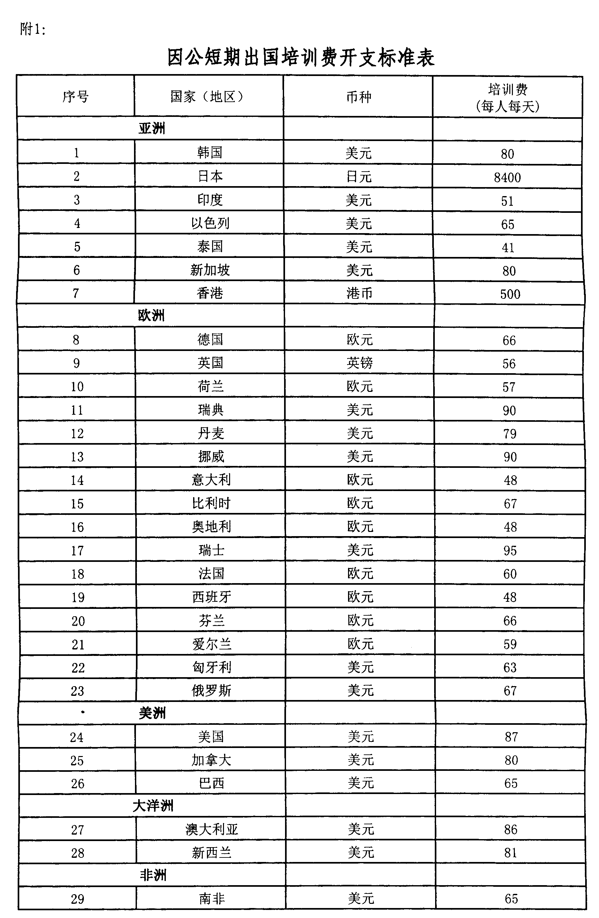
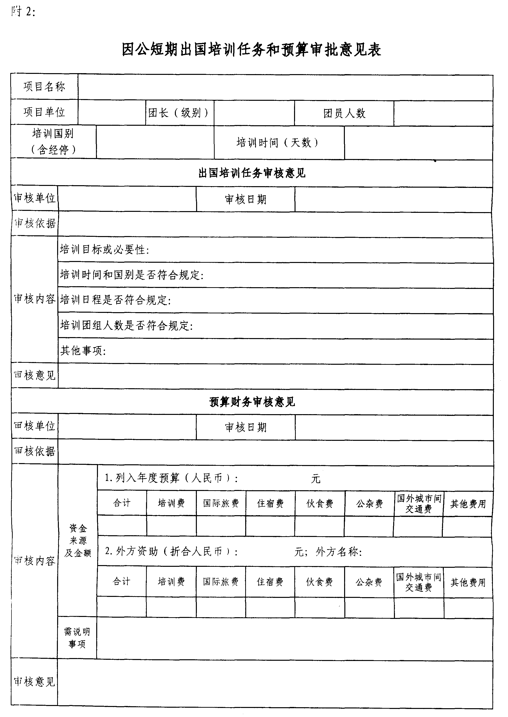
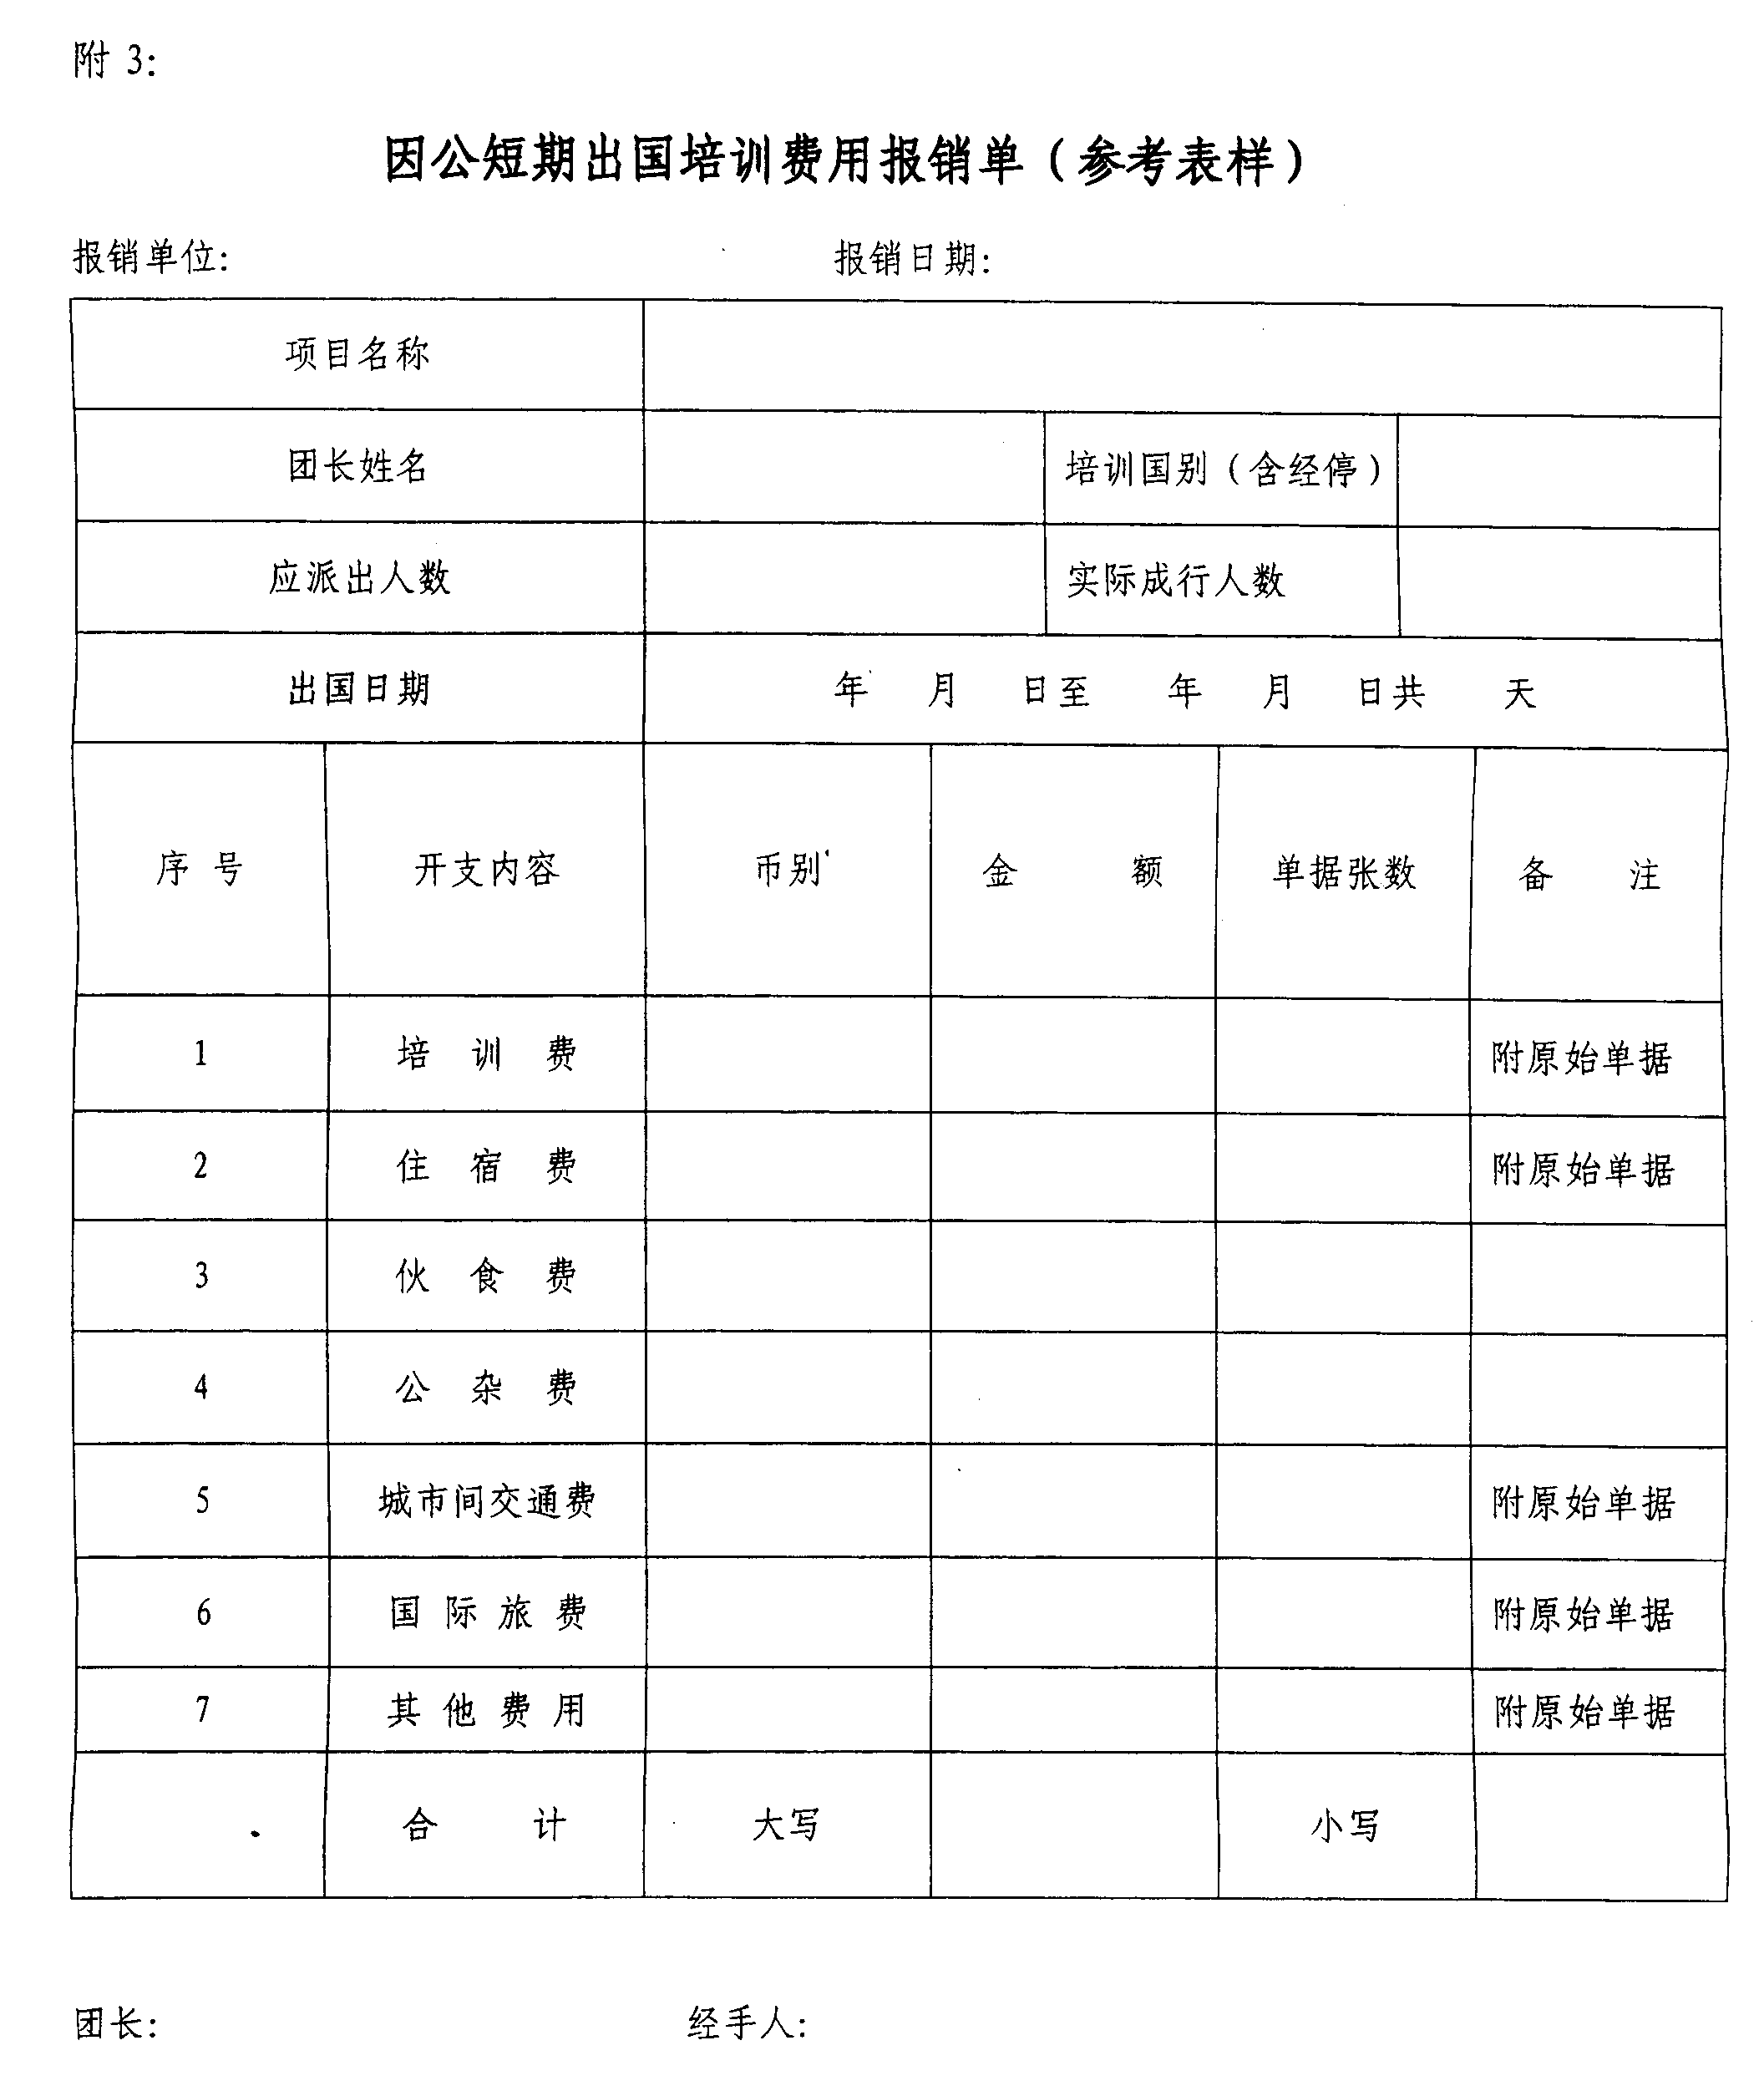
信息公开选项：主动公开
抄送：财政部驻各省、自治区、直辖市、计划单列市财政监察
专员办事处。
财政部办公厅 2014年2月27日印发

